百分率 (出題者：洪振傑 老師) 姓名： 座號：

一、填填看：每格3分，共60分
(1) 罐子裡有50顆糖果，小英拿了3顆，相當於全部糖果的（）％。
(2) 20％off相當於打幾折？(）折
(3) 一位棒球選手的打擊率是3成5
表示打擊的百分率是（）％。
(4) 商品成本再加20％的價錢賣出，叫作加（）成。
(5) 把定價500元的物品減少30％的價錢賣出，是打了（）折。
(6) 濃度6%的食鹽水400公克，倒掉100公克後，再加入100公克的水，則濃度變成( )；若再加入( )公克的鹽，濃度又會變成20%
(7) 40％＝( ) 寫成小數！
(8) 125％＝( ) 寫成小數！
(9) 10.5％＝( ) 寫成小數！
(10) 3％＝( ) 寫成小數！
先把分數寫成小數，再換成百分率
(11) ＝( )＝( )％
(12) ＝( )＝( )％
(13) 新民家五月分共支出24000元，下面是各項支出的金額。
項目 | 伙食費 | 教育費 | 電話費 | 水電費 | 其他
金額 | 8400 | 5280 | 1920 | 2880 | 5520
%
(2) 根據上表畫出長條百分圖。10分
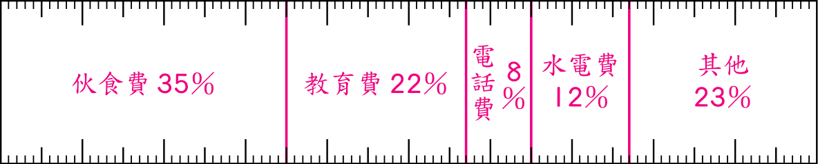
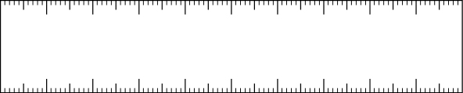

五、應用題：每題6分，共30分
(1) 今年收成稻米48300公斤，比去年增加了15％，去年收成稻米幾公斤？
(2) 商人把成本16000元的冰箱加三成作為定價，然後按定價打八五折出售，商人賺或賠幾元？
(3) 學校票選模範生，有1250人參加投票，1號同學的得票率是39％，2號同學的得票率是43％，兩人的得票數相差幾票？

(4) 商人以均一價9900元賣出甲、乙兩樣商品，結果甲商品賺10%，乙商品賠10%，則商人總共賺或賠幾元？
(5) 根據衛生福利法規定，咖啡中的咖啡因含量不得超過500ppm。怡君買了1杯500公克咖啡因含量是0.23公克的咖啡，這杯咖啡是否有合乎標準？

